Anwenderdokumentation

## Aufbau und Bedienung des Setups

1. Einstecken der Kabel des Roboters

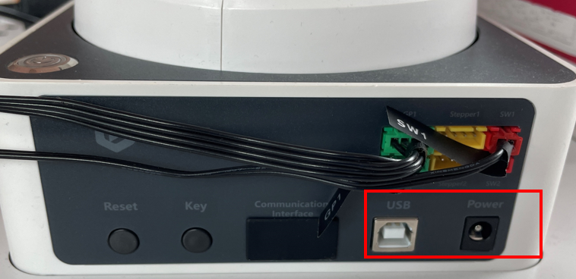

In dem abgebildeten Bild ist die Rückseite des Roboters zu sehen. In dem markierten Bereich müssen zwei Kabel eingesteckt werden.

* Ein USB Kabel, welches die Kommunikation zwischen dem Roboter und einem PC gewährleistet
* Ein Stromkabel, welches die Energieversorgung für den Roboter gewährleitet

1. Einschalten des Roboters

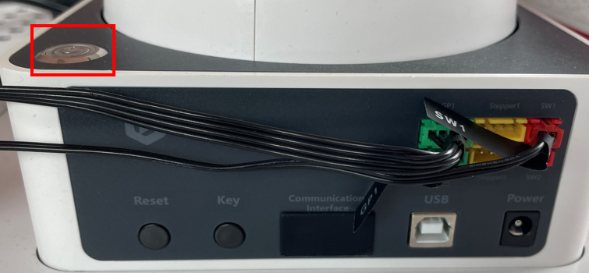

In dem abgebildeten Bild ist die Rückseite des Roboters zu sehen. Wurden die Kabel eingesteckt, kann der Power-Button des Roboters betätigt werden. Ist der Roboter an, so leuchtet der markierte Button blau.

1. Positionierung der Würfel und Kamera

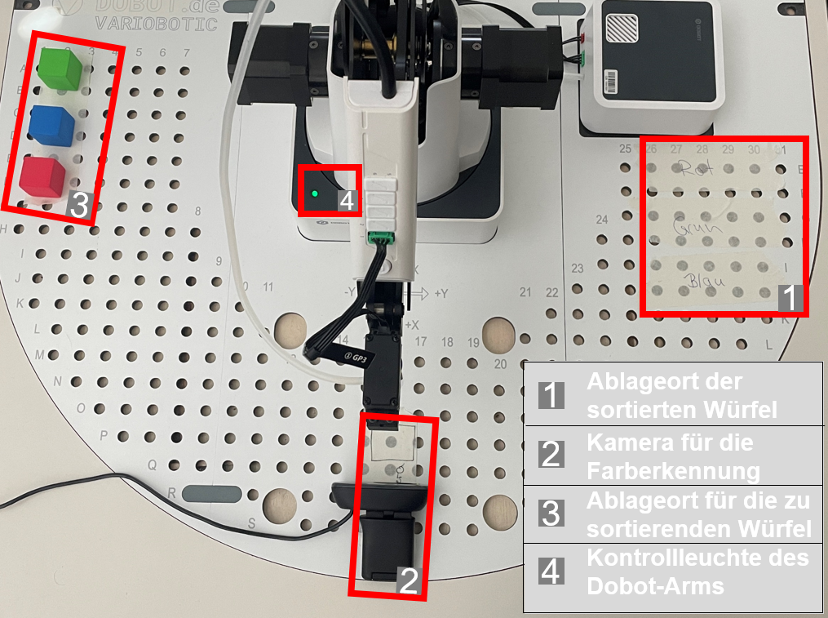

Die Kamera und die Würfel müssen wie in dem obigen Bild positioniert werden.

1. An dem Raspberry-Pi müssen die Kamera und der Temperatur-Sensor eingesteckt werden. Sind beide Kabel eingesteckt, kann das Stromkabel eingesteckt werden.

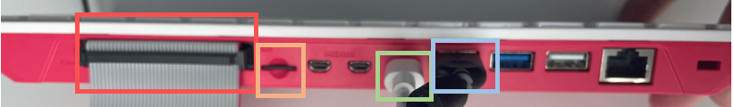

Auf der Rückseite werden die Kabel und die SD-Karte eingesteckt, dabei sind die Kabel wie im Bild zu sehen anzubringen.

**Kamera**

**Stromkabel**

**SD-Karte**

**Temperatursensor**

1. Das Programm kann gestartet werden. Dazu die „main.py“ in einer Entwicklungsumgebung starten
2. Die Auswertung der Sortiervorgänge kann sich auf der Website angesehen werden.

**Daten anzeigen per Website**

Die Website, sowie die zugehörige API kann sowohl lokal per NodeJS / LiveServer als auch Online auf einem HTTP-Server gehostet werden. Je nach Anwendungsweise ist beides möglich. Aktuelle Daten werden via MQTT angezeigt, historische Daten werden über die API bei der Datenbank angefragt und angezeigt.

## Was gibt es zu beachten?

**Positionierung der Komponenten**

Die Positionierung der Würfel muss beachtet werden. Die Reihenfolge der Farben ist hierbei irrelevant. Dabei werden nur die Farben rot, grün und blau unterstützt.

Die einzelnen Komponenten müssen an der richtigen Position sein. Die Positionen sind die folgenden:



**Farben der Kontrollleuchte des Roboters**

Die Farben der Kontrollleuchte des Roboters sind zu beachten. Die Farben haben unterschiedliche Bedeutungen.

**Grün**

* Alles ist in Ordnung. Der Roboter funktioniert einwandfrei

**Blau**

* Der Roboter kalibriert sich und startet das Programm anschließend

**Gelb**

* Der Roboter kalibriert sich

**Rot**

* Der Roboter hat einen Fehler oder ist in einer falschen Position

## Welche Fehler können auftreten und wie sind sie zu behandeln?

**Rote Kontrollleuchte**

Ist es der Fall, dass die rote Kontrollleuchte des Roboters leuchtet ist folgendes zu tun:

1. Ist der Roboter zu nah an seiner Startposition, muss er von dieser etwas entfernt werden. Dazu den Knopf auf der Oberseite des Roboterarms halten und diesen frei bewegen
2. Der Roboter bewegt sich plötzlich nicht mehr oder schaltet den Saugknopf nicht aus. In diesem Fall wird die Reset-Taste auf der Rückseite des Roboters betätigt und anschließend wird das Programm neu gestartet.

**Falsche Farbe**

Wird eine Farbe falsch erkannt, ist die Position der Kamera zu überprüfen. Wird die Farbe nach der Überprüfung trotzdem falsch erkannt, sind die Lichtverhältnisse zu überprüfen.